# **Отчет о выполнении индивидуального проекта (этап 4*

## Common information

discipline: Операционные системы  
author: Бабина Юлия Олеговна  
group: НПМбд-01-21

## Цель работы

Добавить к сайту ссылки на научные и библиометрические ресурсы. Сделать пост по прошедшей неделе. Добавить пост на тему: оформление отчёта.

## Ход работы

Зарегистрируемся на соответствующих ресурсах и разместим на них ссылки на сайте, перейдя в файл с расположением content\authors\admin\_index.md

Изменения будем проводить в разделе Social. Каждая ссылка имеет 4 поля. Иконку можно записать в поле social, набор иконок - в iconpack (обычно fab или fas) и ссылку в поле - links.

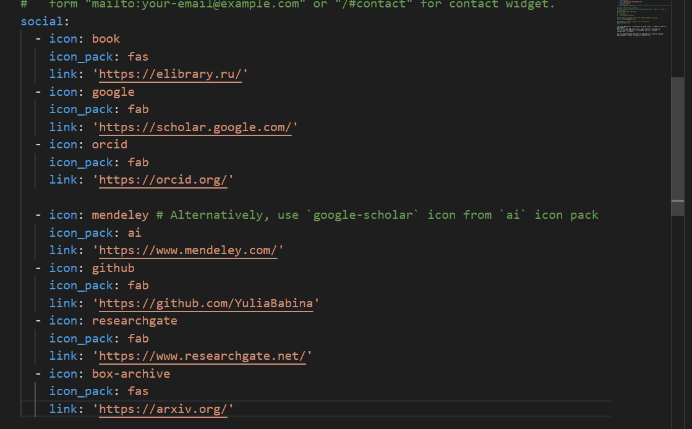

добавление ссылок

Сделаем пост по прошедшей неделе. Для этого воспользуемся следующей командой:  
hugo new post/<название поста с расширением md>

Данный файл будет иметь следующую разметку.

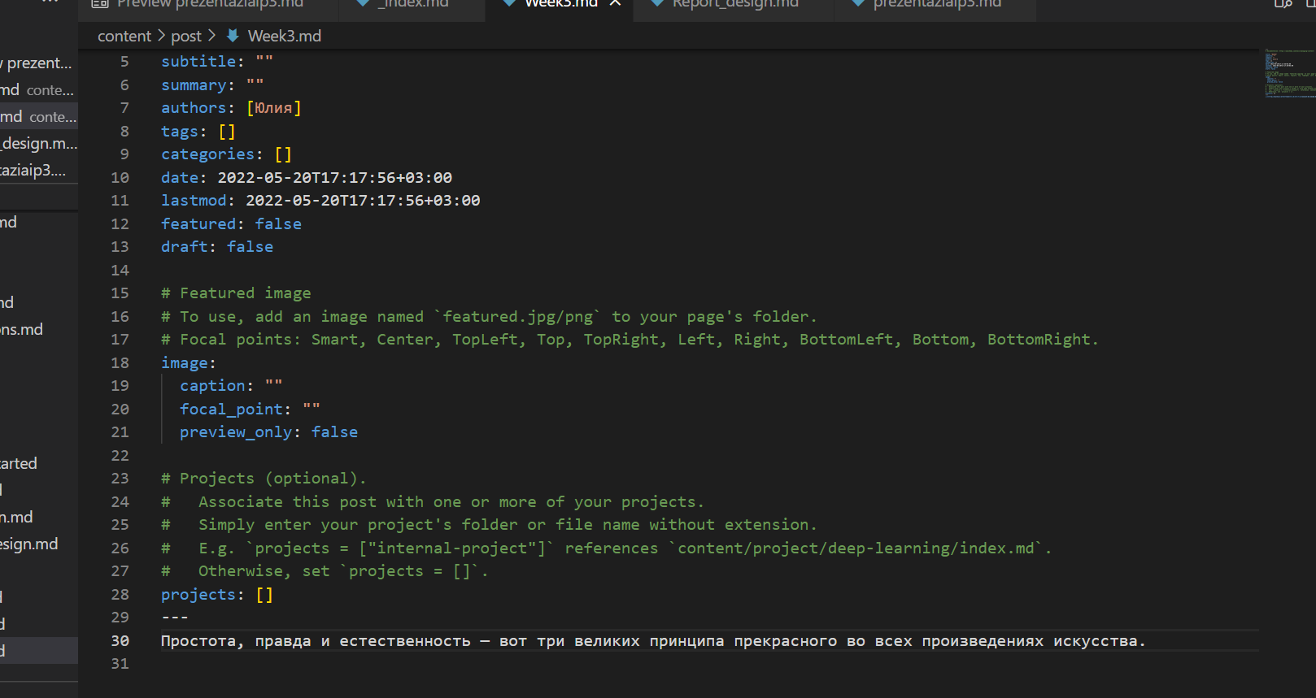

разметка поста

Заполним соответствующие поля и разместим текст в самом низу файла. По итогу наш пост имеет следующий вид (отображается в разделе Posts):

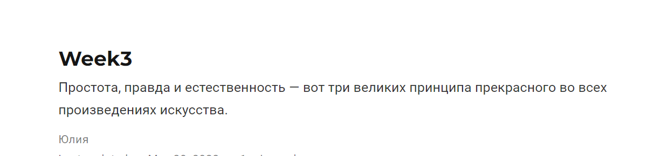

вид поста о прошедшей неделе

Аналогичным способом добавим пост на тему: оформление отчета.

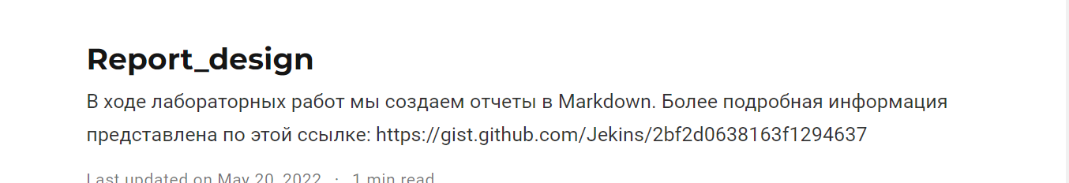

вид поста о языке разметки Markdown

## Вывод

В ходе выполнения данной работы я выполнила четвертый этап индивидуального проекта.